**INFORME ALUVIÓN QUE AFECTÓ AL SECTOR DE LA GASCA**

31 de enero de 2022

1. **ANTECEDENTES**

El día lunes 31 de enero de 2022 a las 18:34 el ingeniero Diego Jurado reportó al ingeniero Juan Esteban Espinoza, sobre un aluvión presentado en el sector de la Gasca, por lo que se procedió a activar al personal de turno para que realice el primer acercamiento al sitio e identificar las causas y determinar acciones.

Luego del primer recorrido se pudo evidenciar que el aluvión se dio por el arrastre de material en la quebrada El Tejado (Guanga Huaycu) el cual sobrepasó la capacidad de la estructura de captación ubicada en la calle Fulgencio Araujo y José Berrutieta, junto a la entrada al teleférico.

1. **DESCRIPCIÓN DE LA ESTRUCTURA DE CAPTACIÓN AFECTADA**

La estructura de captación El Tejado se encuentra ubicada en el Barrio Comuna de Santa Clara de San Milán, de la Parroquia Belisario Quevedo, correspondiente a la Subcuenca Nuñez de Bonilla, Cuenca El Batán. (Véase Anexo 1: Ficha Técnica).

El volumen de embalse de la estructura es de 4548m3, y a su vez consta con una Torre de Captación de 9,10m de alto.

En el monitoreo planificado realizado en el mes de diciembre de 2021, se pudo evidenciar en la estructura una acumulación moderada de material (Véase Anexo 2: Diagnóstico de Estructuras y Cauces)

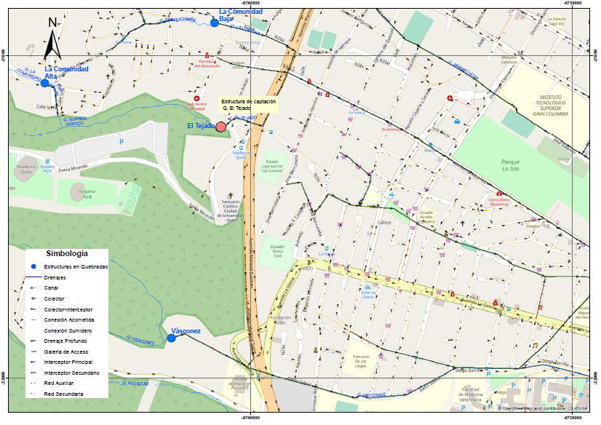

***Ubicación de la Estructura de Captación Qda. El Tejado***

1. **INFORME DE EVENTOS DE PRECIPITACIÓN**

Personal de la Unidad de Hidrología del Departamento de Gestión de Recursos Hídricos elaboró el informe de eventos de precipitación que se detalla a continuación:

* 1. **Zona de interés**

La zona de análisis se encuentra focalizada en el sector centro-norte de la ciudad, específicamente sector La Gasca, para el presente informe se utilizaron datos de la estación más cercana a la zona afectada: P27 San Francisco.

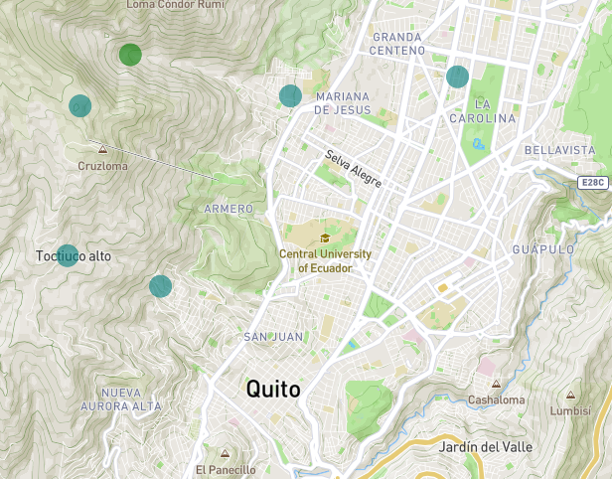

**P27**

***Ubicación de Estacion P27 San Francisco***

* 1. **Caracterización del evento**

De manera general, el evento suscitado el 31 de enero de 2022, corresponde a un evento de precipitación sostenida durante todo el día producto de la humedad que afecta a todo el país. El evento es de tipo sinóptico con gran humedad.

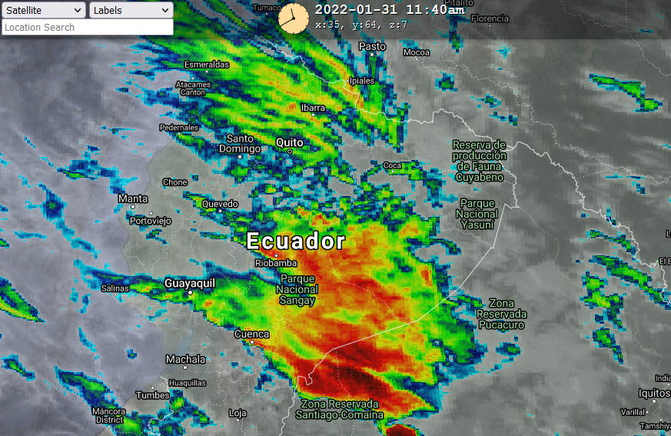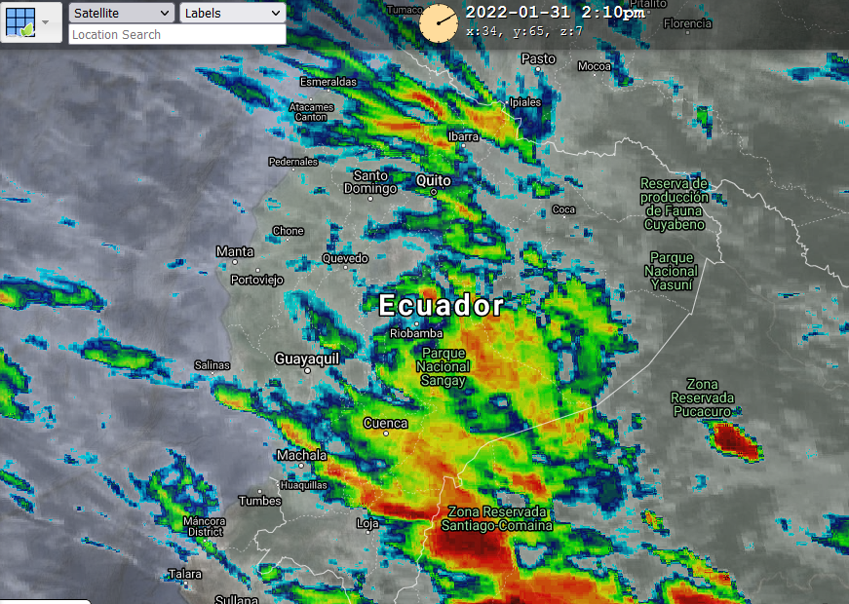 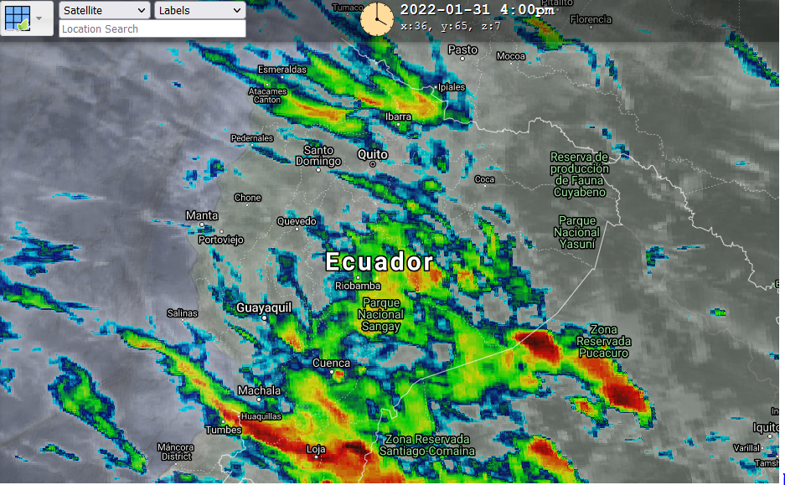

Alrededor de las 13:40, se produjo un evento de precipitación extrema en la estación P27, mismo que fue reportado vía correo electrónico, por sistema de AlertaH2O, como se muestra en la siguiente imagen.

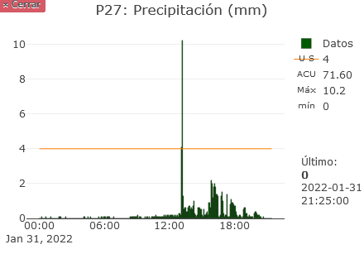

Sin embargo, lo ocurrido en el sector de la Gasca, responde a la lluvia sostenida en la zona, de acuerdo a los registros de la estación P27, la precipitación ha sido continua desde el 27 de enero, alcanzando su máximo el día de hoy 31 de enero de 2022.

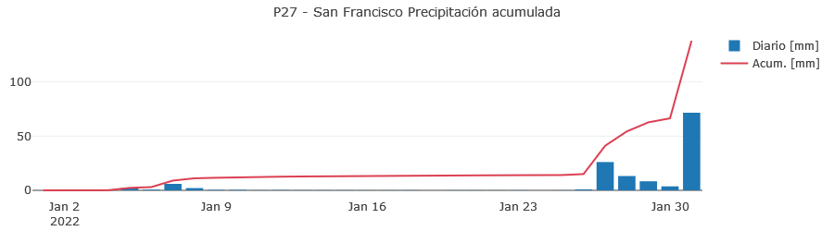

La precipitación acumulada registrada en los últimos cinco días sobrepasó la media mensual multianual registrada en el mes de enero; el 31 de enero se registró una precipitación acumulada de 71.6 mm que corresponde al 58% de la precipitación media mensual multianual. Además, como se muestra en la siguiente figura se ha sobrepasado la media mensual multianual para la estación.

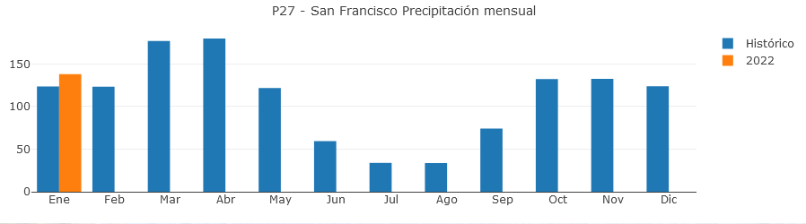

A continuacion se presenta la precipitación registrada por la Red de Estaciones de Monitoreo Hidrometeorológico de la EPMAPS en los últimos cinco días.

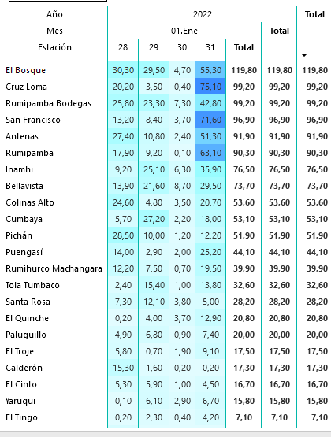

* 1. **Conclusiones del evento de precipitación**
* Durante los últimos cinco días previos al evento se registró precipitación sostenida en la estación P27 San Francisco, llegando a sobrepasar la media mensual multianual correspondiente al mes de enero.
* Según la información proporcionada por el satélite GOES 16 y registros de la Red de Monitoreo Hidrometeorológico de la EPMAPS, la precipitación registrada durante el 31 de enero de 2022 responde a eventos precipitación sostenida a escala sinóptica que generaron fuertes cargas de humedad.
* La precipitación registrada el día 31 de enero de 2022 corresponde al 58% de la precipitación histórica registrada en el mes de enero
* La precipitación del 31 de enero de 2022 en las estaciones P27 y P28 corresponde al valor máximo acumulado en 24 horas registrado desde el inicio de los registros en el 2003.

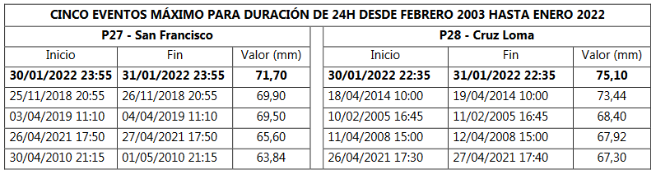

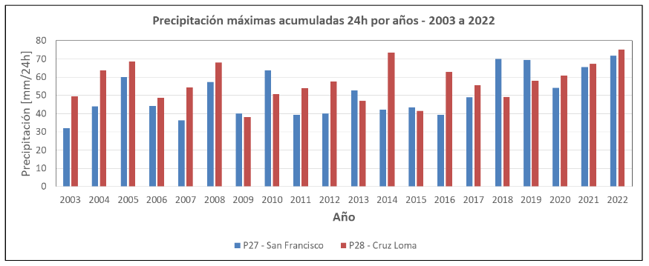

1. **DESCRIPCIÓN DE LOS HECHOS**

Debido a la duración de la lluvia de acuerdo a lo detallado en el numeral 3, y producto de la posible formación de un dique natural en la zona alta de las laderas en la Quebrada El Tejado (Guanga Huaycu), el cual reventó por la cantidad de material acumulado, ocasionó el arrastre del mismo en un volumen que excedió por completo la capacidad de la estructura, se estima que el caudal fue de 3 a 4 veces la capacidad de la amalcenamiento, enterrando toda la estructura de captación y a su vez ocasionando que el flujo de agua y material forme un aluvión por las vías aledañas, principalmente por las Calles Juan Berrezueta (pasando por debajo de la Av. Mariscal Sucre), Nuñez de Bonilla y La Gasca, hasta llegar con gran magnitud hasta la altura del Parque Italia.

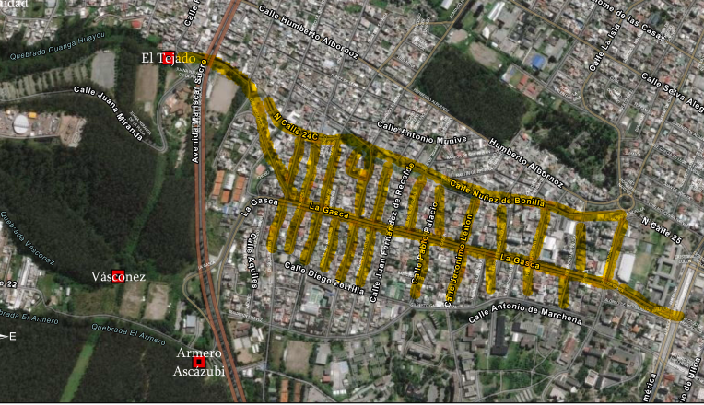

***Principales zonas por donde se circuló el aluvión.***

El lodo arrastrado por la corriente fue tal que incluso taponó el colector, por lo que personal de la EPMAPS se encuentra en el proceso de la desobstrucción del mismo para poder aliviar la boca de la estructura de captación.

1. **ACCIONES INMEDIATAS TOMADAS POR LA EPMAPS**

La EPMAPS conjuntamente con personal de las diferentes entidades municipales y gubernamentales inmediatamente desplegó su contingente para en primera instancia evaluar el origen del problema, identificando que el taponamiento se dio en la estructura de captación el Tejado; a la vez se movilizó personal y maquinaria para que colabore con la limpieza de las zonas afectadas, así como la liberación del colector y de la estructura de captación.

Después de aproximadamente 72 horas de trabajo continuo se logró liberar parcialmente la rejilla superior logrando de esta manera que el agua fluya por el colector facilitando el desalojo del material acumulado alrededor de la torre de captación.

Hasta la fecha se ha logrado liberar ya la segunda rejilla de la estructura.

1. **TRABAJOS PREVENTIVOS QUE REALIZA LA EPMAPS**

La Empresa Pública Metropolitana de Agua Potable y Saneamiento, a través de la Unidad de Mantenimiento de Captaciones en Quebradas de la Gerencia de Operaciones realiza el monitoreo y el mantenimiento preventivo y correctivo de 135 estructuras de captación distribuidas en todo el DMQ (anexo 3).

La planificación anual de los trabajos se la divide de manera semestral enero a junio y de julio a diciembre, pues esto permite reprogramar dichos trabajos tomando en consideración la variabilidad climática.

En el año 2021 la planificación se la cumplió, sin embargo debido al temporal invernal se han presentado eventos extremos en la quebrada Caicedo y Osorio en diciembre de 2021, los cuales no generaron daños en las zonas bajas pues las estructuras de captación funcionaron de forma adecuada, mientras que en el evento del 31 de enero de 2022 la cantidad de material excedió la capacidad de embalse de la estructura El Tejado como se menciona en el numeral 4 del presente informe.

Es importante recalcar que la EPMAPS ha realizado fuertes inversiones en temas de colectores, entre los años 2004 a la actualidad, la se ha construido varios sistemas de alivio a los colectores antiguos, que en su mayoría estaban implantados en los cauces de las quebradas, que fueron rellenadas. Estos colectores de alivio construidos a una mayor profundidad que las redes antiguas, son un complejo sistema de túneles implantados bajo la ciudad, cuya existencia ha sido mal promocionada por la EPMAPS, pese a que las altas inversiones realizadas, a lo largo de los años.

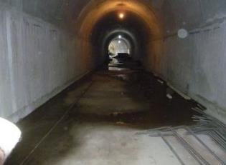

TUNEL JATUNHUAYCU – 2006

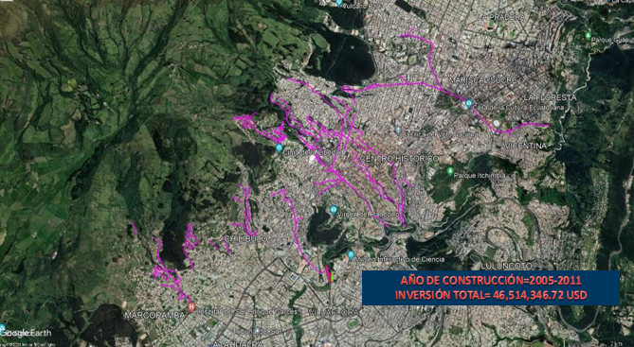

En el caso del colector de la Quebrada El Tejado, el nuevo colector de alivio se diseñó en el 2011 y se construyó en el 2015, este nuevo colector permitió que en el evento del 31 de enero de 2022 el agua fluya una vez que se liberó la rejilla superior ya que el colector antiguo se taponó con lodo.

1. **RECURSOS ECONÓMICOS INVERTIDOS**

Desde el año 2013 hasta la fecha en el mantenimiento de estructuras de captaciones de quebradas se ha invertidos mediante procesos de contratación un monto aproximado de 3´600.000 (tres millones seiscientos mil dólares), a lo que se debe sumar los trabajos que se realizan por administración directa.

De igual manera desde el año 2005 se han realizado inversiones en drenaje pluvial detallados a continuación:



1. **ACCIONES A TOMAR**

* Considerar la instalación de mallas de acero dinámicas en los cauces de las Quebradas para detener las rocas u objetos de gran magnitud que puedan colapsar las estructuras de captación.
* Elaborar los estudios de ampliación de la zona de embalse y ejecutarlo con los recursos ahorrados del proyecto de agua y saneamiento del BID.
* Sistema de alerta temprana con sensores de nivel y sirenas.
* Convenio con el INAMHI para el uso del radar hidrometeorológico para pronósticos.

De igual manera se tiene planteado el siguiente plan de acción para mitigación de riesgos asociados a ríos y quebradas del DMQ.

